# Kognitivní schopnosti hráčů a armáda, zpracoval Denis Lokaj

V rámci předmětu esport mě napadlo zpracovat téma, které není konkrétně zaměřené na esport, ale spíše celkově na hráče počítačových her. Kdy hraní především trénuje mozek a jeho schopnosti reagovat adekvátně na určité impulzy. Studie prokázaly, že trénováním kognitivních schopností, mezi které mimo jiné patří i hraní her jsme schopni do jisté míry zabránit neurodegenerativním onemocněním jako je např. Alzheimerova choroba. Ovšem ne každá hra je schopna zlepšovat tytéž kognitivní schopnosti, bylo zjištěno že např. hráči World of Tanks a DOTA 2 mají rychlejší reakce než nehráči nebo hráči oddechových her, mezi které patří The Sims. Taktéž, pokuď se podíváme na tenhle graf, zjistíme, že hráči DOTA mají rychlejší reakce, ale jejich přesnost je horší než u hráčů CS:GO.

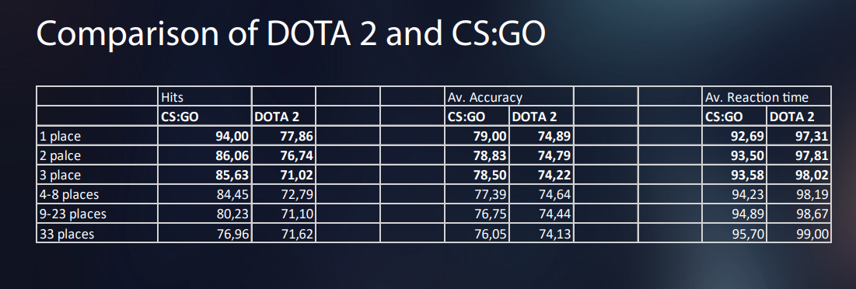

Další studie ukázala, že hráči FPS (First person shooter) her mají lepší multitasking a kognitivní flexibilitu. S tím, co nyní víme, můžeme usuzovat, že hráči videoher jsou pravděpodobně kognitivně schopnější než průměr a to vyvolává další řadu otázek, existuje možnost, že by se z profesionálních či poloprofesionálních hráčů mohli stát v budoucnosti schopní kybervojáci? Těžko říct, jelikož hráči sice zdokonalují své kognitivní schopnosti, ale zanedbávají motoriku, zdraví a tak dále. Navíc pravděpodobně k reálnému boji nemají vztah nebo ho nevyhledávají. Tedy vyvstává otázka, jestli by armáda o takové lidi stála. Dle mého úsudku se armáda nebude snažit „převychovat“ hráče, ale hraní využije pro zdokonalování kognitivních schopností vojáku. Mezi známé hry pro nácvik reálných situací a zlepšení spolupráce v týmu můžeme zařadit Operaci Flashpoint nebo ARMA. Není divu, že i Americká armáda přispívá do vývoje počítačových her nemalou částkou, vidí v hrách potenciál pro zácvik nových vojáků a nesporné pozitivní účinky na vývoj kognitivních schopností, které v reálném boji znamenají život nebo smrt.  
  
Zdroje:  
Matthew W.G. Dye, C. Shawn G., and Daphne B. (2009). Increasing Speed of Processing With Action Video Games; Department of Brain and Cognitive Sciences, University of Rochester.  
Diankun Gong, Hui He (2015). Enhanced functional connectivity and increased gray matter volume of insula related to action video game playing

https://arstechnica.com/gaming/2019/01/army-video-games/